Введение 2

1. Подготовительный этап 4

1.1 Цели создания сайта 4

1.2 Проектирование содержимого сайта 5

2. Проектирование сайта 6

2.1 Требования к сайту и программному обеспечению  6

2.2 Структура сайта 7

2.3 Дизайн сайта  7

2.4 Создание макета сайта 9

2.5 Программно-технические средства, необходимые для разработки приложения 11

3. Верстка сайта 14

4. Методика испытаний 19

4.1 Технические требования 19

4.2 Функциональное тестирование 19

5. Применение 22

Литература 24

Приложения 25

## Введение

Задачей данной курсовой работы является разработка сайта для музыкального коллектива, где была бы представлены:

* краткая информация о коллетиве
* фотографии
* информация о выпущенных альбомах
* контактная информация и заказ концертов
* новости
* публикации о коллективе
* ссылки на страницы коллектива в социальных сетях

Прежний сайт данного музыкального коллетива имел ряд существенных недостатков: устаревшая система управления контентом, существенные недочеты в представлении информации о коллективе, отсутствие разработанного дизайна подходящего данному коллективу (была использована стандартная тема), отсутствие простого и автоматизированного механизма по публикации песен альбомов.

Для решения поставленной задачи, работа по разработке новой версии сайта была разделена на два этапа. Первый этап является предметом данной курсовой работы. В него входит

* перенос содержимого сайта на более подходящую систему управления контентом — Wordpress
* разработка нового легкого дизайна сайта
* верстка нового дизайна и создание темы для системы Wordpress.

## 1. Подготовительный этап

### 1.1 Цели создания сайта

Первой задачей создания сайта музыкального коллектива является предоставить участникам этого коллектива удобный и простой интерфейс для создания различных видов контента. Административная панель сайта должна был интуитивно понятна для простого пользователя не имеющего специальной технической подготовки и должна быть адаптирована под нужды данного коллектива.

Другой задачей сайта является удобное и доступное для простого пользователя сети интернет информации о данном музыкальном коллективе, о его участниках, альбомах, событиях, публикациях.

Наиболее важным моментом для сайта является отображение контактной информации о коллективе, особенно для тех случаев когда посетитель хотел бы заказать концерт. Также на сайте должны присутствовать фотографии участников коллектива и их выступлений.

Сайт предназначен для простых пользователей, чаще всего музыкантов или любителей музыки, не имеющих большого опыта работы в сети интернет. По этой причине сайт должен быть максимально простым и понятным.

Поскольку данный коллектив исполняет свои композиции в основном на русском языке, то предполагается прежде всего русскоязычная аудитория. Также и в отношении концертов, данный коллектив дает выступление в основном только на территории стран СНГ, где имеется русскоговорящие население.

Для определения цветового оформления сайта, был принят во внимание характер произведений данного музыкального коллектива, которому может соответствовать светлое, жизнерадостное настроение. Поэтому при выборе цвета предпочтение было отдано светлым тонам.

К аналогам данного сайта можно отнести только лишь старую версию сайта этого коллектива, недостатки которой необходимо исправить в ходе данной работы.

### 1.2 Проектирование содержимого сайта

Для составления содержимого нового сайта нами были использованы материалы

* содержащиеся на старом сайте
* рекламный буклет данного музыкального коллектива
* архив фотографий с концертами коллектива
* обложки альбомов данного музыкального коллектива

## 2. Проектирование сайта

### 2.1 Требования к сайту и программному обеспечению

В сайте музыкального коллектива должны присутствовать следующие разделы:

* главная страница
* новости
* информация о коллективе
* список выпущенных альбомов
* видеоролики с выступлениями коллектива в различных телепередачах и клипы
* Контактная информация

Также в административной панели должны присутствовать удобные для обычных пользователей формы по созданию динамического контента:

* для создания новостей
* для публикации новых альбомов
* для добавления видеороликов

К графическим требованиям можно отнести пожелание исполнителей коллектива, чтобы не использовать в оформлении сайта черные и темные тона, как это было в старой версии сайта.

К требованиям к программному обеспечению относиться пожелание минимизации затрат на ежемесячную оплату хостинга сайта.

### 2.2 Структура сайта

На основании старой версии сайта была разработана структура нового сайта.

Рисунок. Структура нового сайта

В новой версии сайта было принято решение не дублировать новости на главной странице, но ограничиться публикацией их в разделе новостей.

На главной странице для отображения слайдшоу с фотографиями музыкального коллектива, предполагается использование модуля по созданию слайдшоу.

### 2.3 Дизайн сайта

При разработке дизайна сайта, для создания эффекта легкости и светлого жизнерадостного настроения были выбран белый фон и золотистый цвет (*#E2AA2B*).

#FFFFFF

#E2AA2B

Рисунок. Палитра цветов

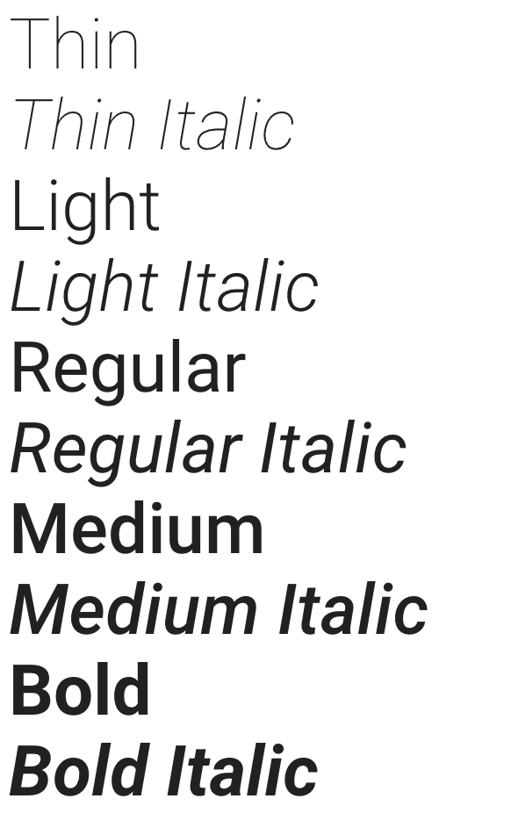

*Рисунок. Шрифт Roboto*

В качестве основного шрифта был использован шрифт *Roboto*, так как он содержит в себе тонкое начертание (*thin* и *light*), которое гармонично смотрится при больших размерах шрифта. Большой шрифт очень хорошо подходит к данному сайту, по причине малого объема текстовой информации, и отсутствия боковой панели (отчего остается много незаполненного места на странице). Размер шрифта подбирался, таким образом чтобы максимально увеличить читабельность и восприятие представленной информации. Как известно человеческий глаз удобно может читать текст с длинной строки 40-60 символов. В данной работе было использовано это правило для определения оптимального размера шрифта.

Для создания логотипа использовался шрифт Statut, который был разработан по мотивам «новоскориновской» гарнитуры и хорошо подходит для белорусского музыкального коллектива.

Так как данный сайт на первом этапе, не будет нести в себе много информации и в нем будут отсутствовать боковые панели, то была выбрана максимальная ширина основной части в 640 пикселей.

Для отображения информации представленной на сайте можно выделить 5 видов различных шаблонов страниц, которые необходимо разработать, заверстать и встроить в систему управления контентом.

* главная страница
* страница с лентой новостей
* страница с альбомами
* страница с клипами и передачами
* отдельная страница с информацией или новость

В шапке сайта должны быть размещены логотип и панель навигации

В подвале сайта должен содержаться телефон для заказа концерта, крупным шрифтом. Также ссылки на страницы музыкального коллектива с социальных сетях и копирайт.

Ниже приведены схемы всех перечисленных видов страниц.

### 2.4 Создание макета сайта

Для создания макета сайта был использован векторный редактор Sketch.

В ходе создания макета дизайна сайта, была выбран фиксированный максимальный размер страницы в 640 пикселей. Сперва была разработана шапка сайта: логотип и меню.

Логотип разработан в минималистическом стиле, прежний логотип выглядел весьма громоздко и не смог бы гармонично сочетаться с новой легкой версией сайта. При создании логотипа главное усилие было приложено на поиск подходящего шрифта. В итоге был выбран шрифт который по своему начертанию напоминает древнюю белорусскую письменность.

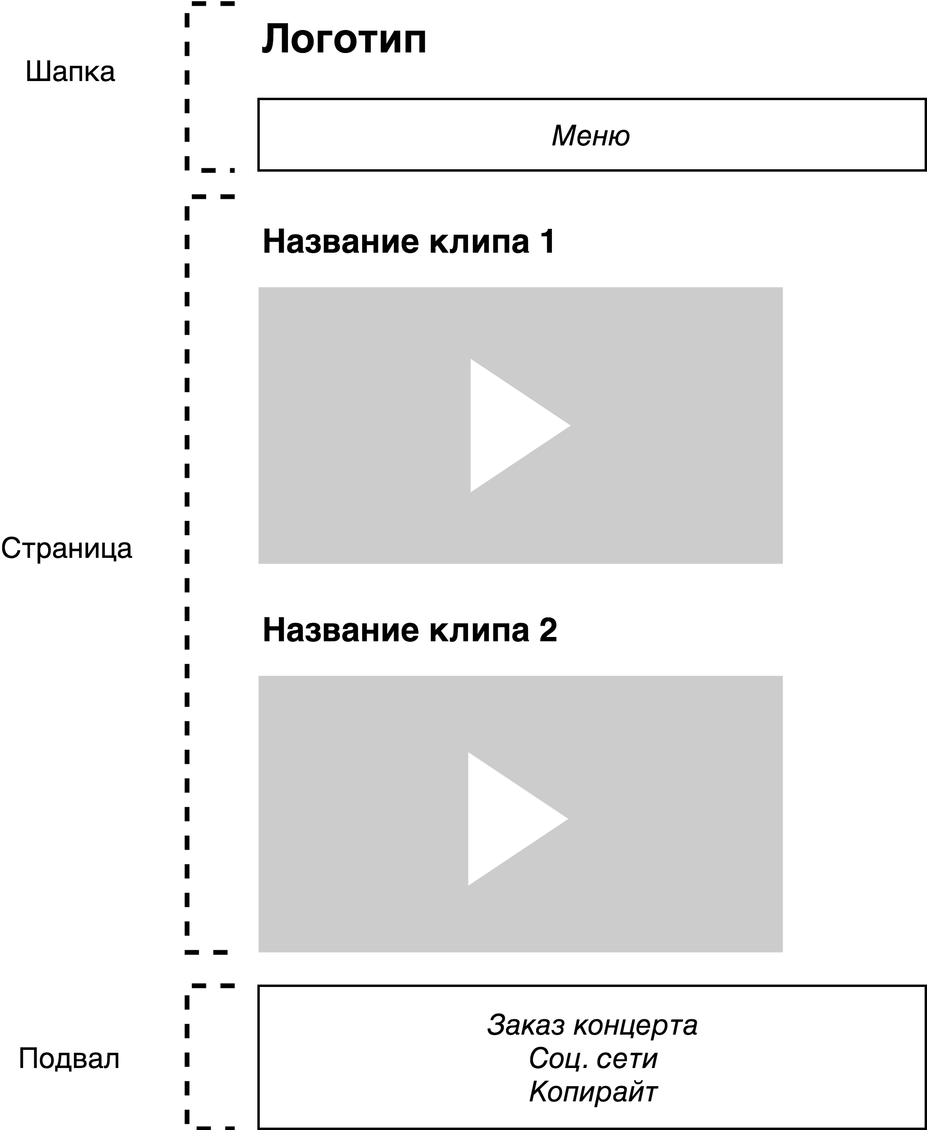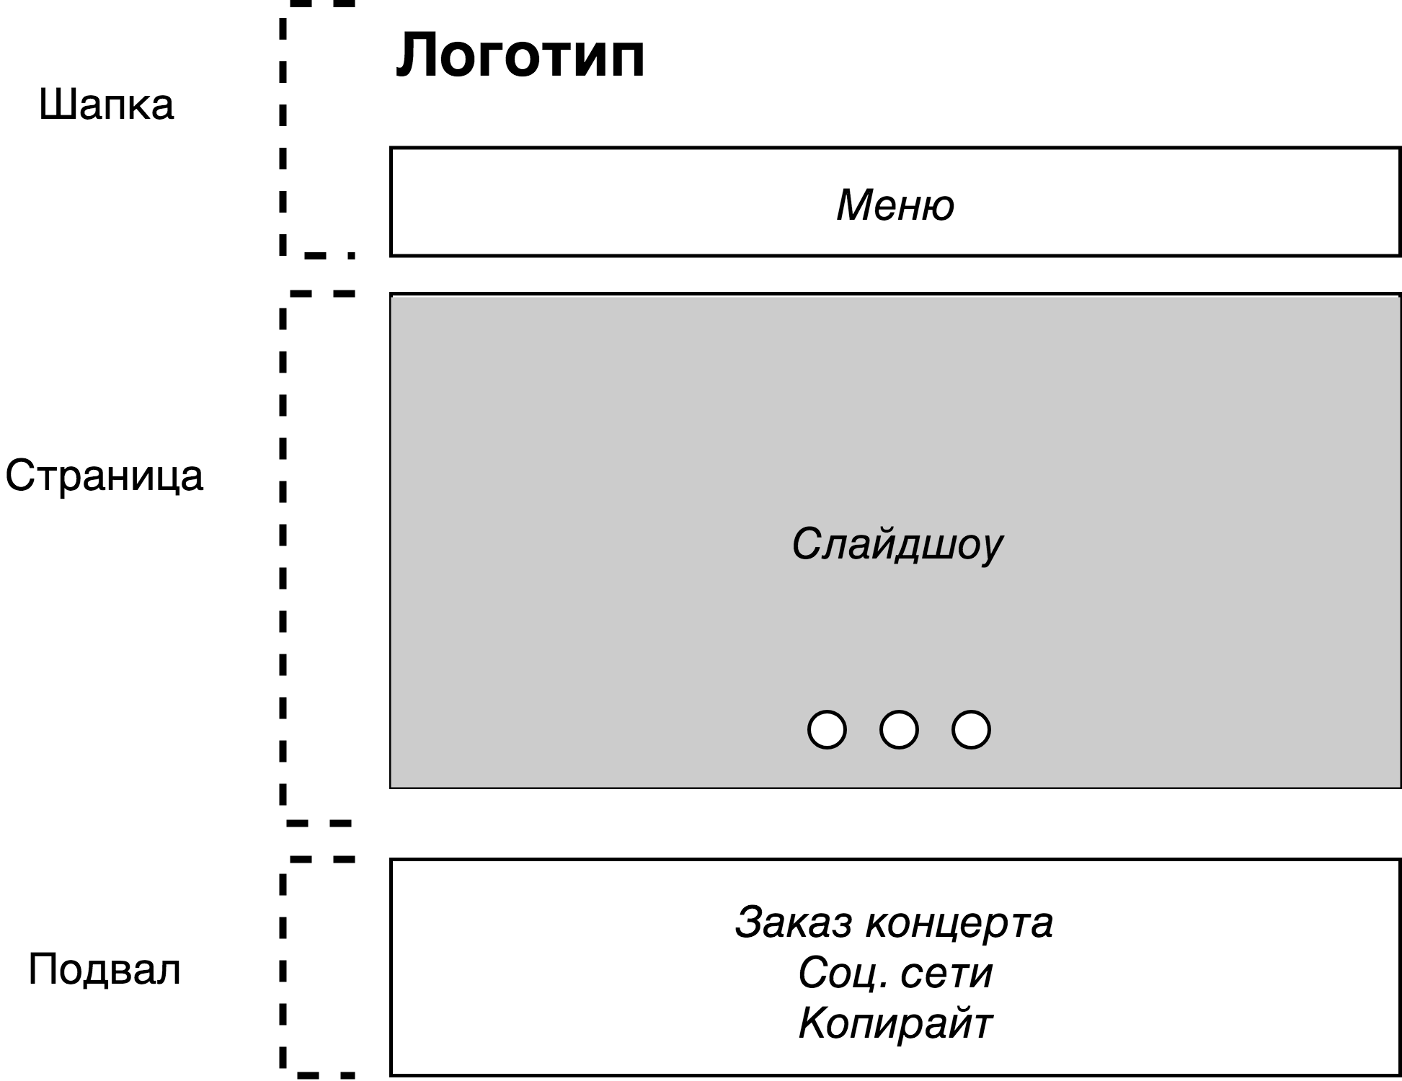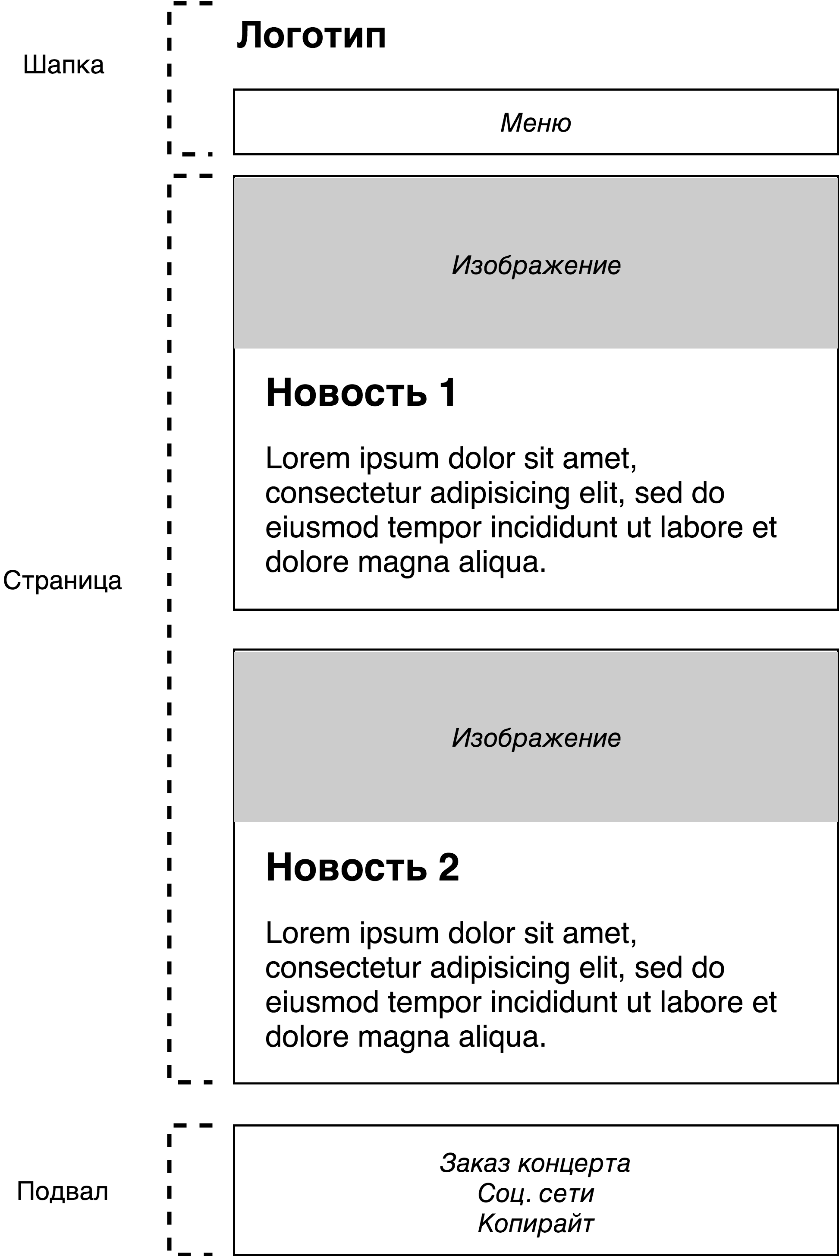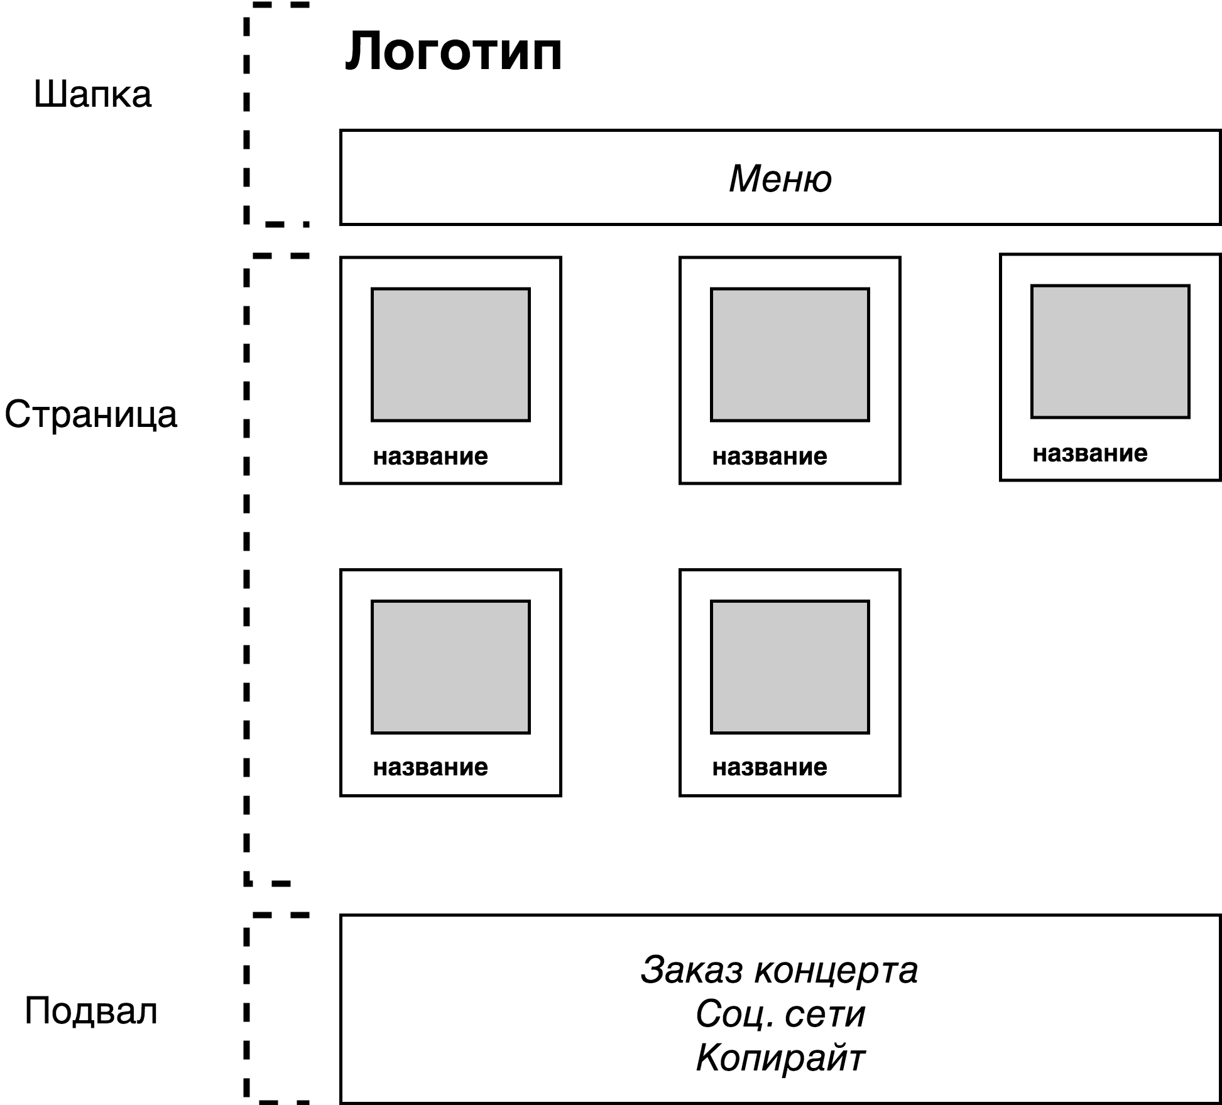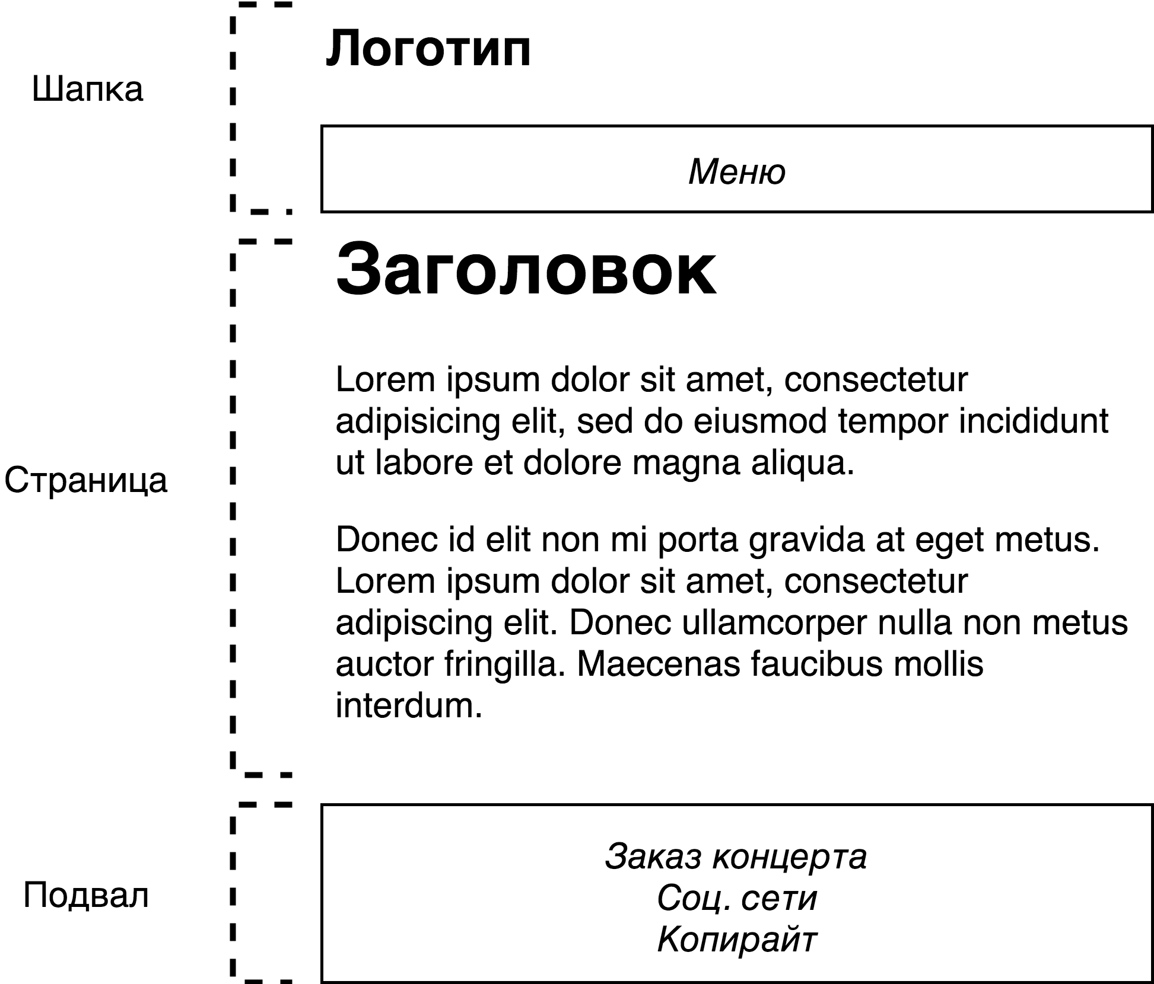

*Рисунок. Виды страниц для сайта. 1 – главная, 2 – отдельная публикация, 3 – альбомы, 4 – новости, 5 – клипы*

*Рисунок. Нарисованные макеты в программе Sketch*

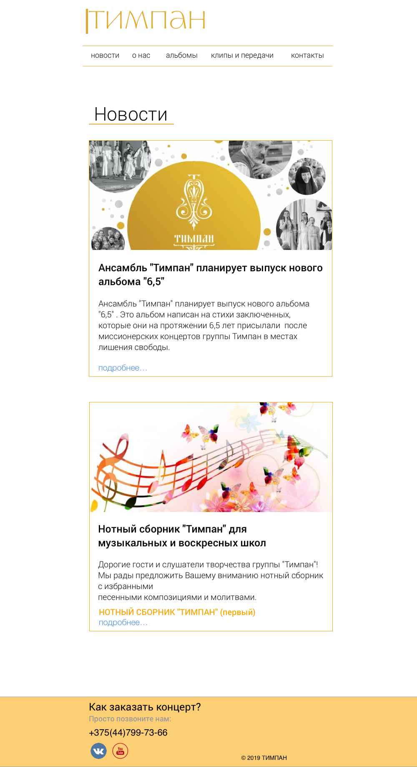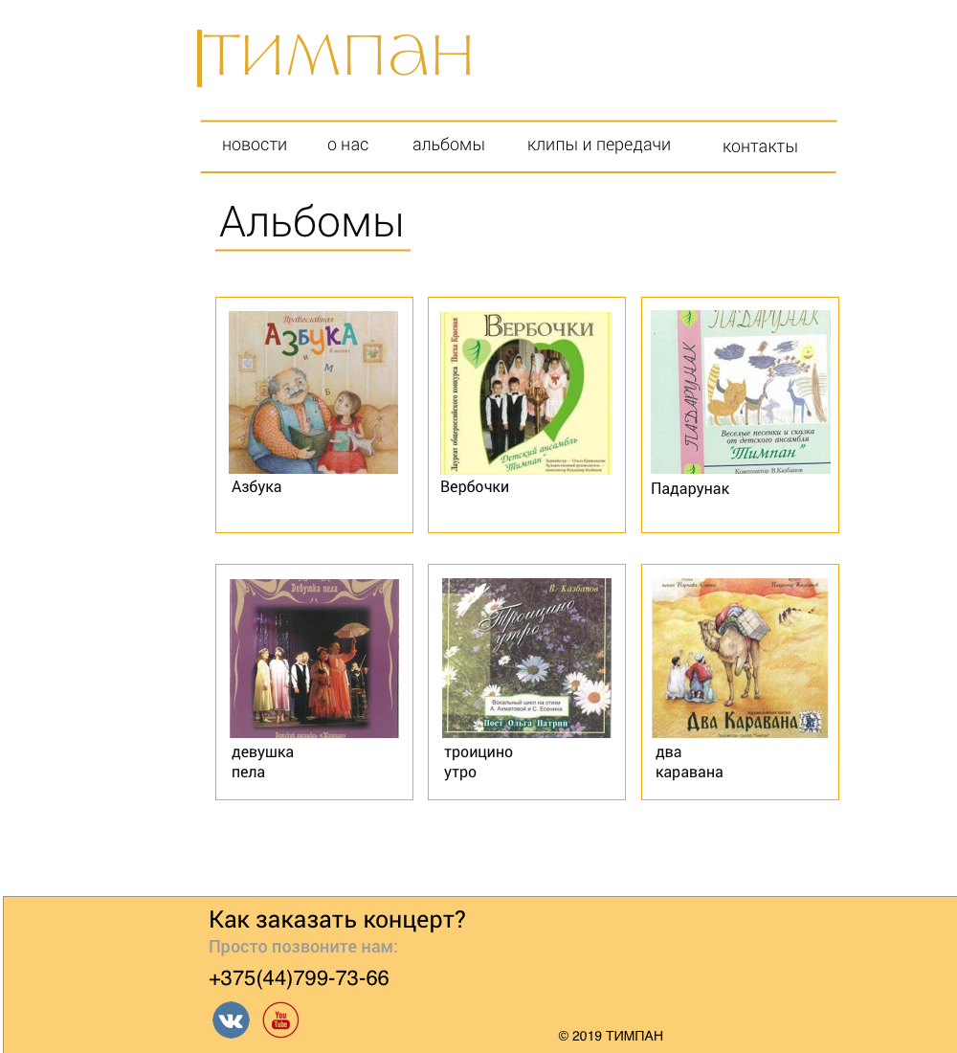

Потом был разработан подвал сайта. Далее были разработаны макеты для страниц с динамическим контентом, так как они наиболее сложные. Макеты остальных страниц не разрабатывались для экономии времени, так как они значительно проще и могут быть сверстаны без предварительно нарисованного макета.

### 2.5 Программно-технические средства, необходимые для разработки приложения

Одной из главных причин для создания нового сайта, была уже очень устаревшая система управления контентом на старом сайте. Поэтому главные усилия на первом этапе разработки нового сайта были приложены к выбору, установке и настройке новой системы управления контентом под содержимое сайта.

В качестве новой системы управления контентом была выбрана система Wordpress. К основным причинам такого выбора можно отнести следующие:

* простота в использовании данной системой, удобный и понятный интерфейс обеспечивающие все самые необходимые операции по созданию контента
* возможность публикации различных видов медиа-данных (в том числе и аудио что весьма важно для данного сайта)
* большая гибкость в наладке системы для решения конкретных задач (например, создание различных типов публикаций)
* большое количество бесплатных модулей и тем
* хорошая производительность
* низкие требование к компьютерным ресурсам
* общедоступность и дешевизна хостинга
* наличие больного количества наработанных материалов по работе с данной системой (видеороликов, статей, примеров кода и т.п.)

Для разработки нового сайта, была использована удобная программа MAMP[1] (версии 5.3), которая имеет встроенный веб-сервер Apache с поддержкой языка программирования PHP и сервер базы данных MySQL. Таким образом благодаря этой программе удалось избежать дополнительных усилий по развертыванию программного обеспечения для запуска системы управления контентом. Бесплатная версия этой программы поддерживает одновременный запуск одного сайта, такой функциональности было вполне достаточно для выполнения поставленных задач.

Далее была скачена последняя версия системы управления контентом Wordpress с официального сайта[2] (версия 5.2.1) и запущена на сервере MAMP. После этого была произведена первичная настройка, создана база данных и зарегистрирован административный аккаунт.

Для того чтобы обеспечить поддержку векторных изображений в системе Wordpress, был установлен плагин Safe SVG[3] (версия 1.9.4), благодаря чему были загружены векторные версии логотипа и значков для социальных сетей.

Для создания слайдшоу на главной странице также был использовал доступный плагин Meta Slider[4] (версия 3.13.1).

Далее в системе Wordpress были созданы все необходимые разделы, примеры новостей, страниц, были загружены картинки.

Для разработки новой темы под названием «The Timpan» был использован стандартный шаблон-заготовка генерируемый онлайн ресурсом Underscores[5]. В ней содержаться все необходимые файлы для того, чтобы эта тема смогла быть установлена и запущена в системе Wordpress. Также в этих сгенерированных файлах содержалось много полезных заготовок кода на PHP, HTML, CSS, но большинство из них не понадобились для разработки данного сайта и пришлось их удалить, оставив самое необходимое.

## 3. Верстка сайта

Прежде всего, для обеспечения в системе Wordpress необходимой функциональности, требовалось создать дополнительные виды публикаций[6]. В нашем случае это были альбомы и клипы (передачи). Для этих целей система Wordpress предлагает очень удобный и гибкий аппаратно-программный интерфейс (API), который можно вызывать внутри темы из кода написанного на языке PHP.

В основе программирования тем для системы Wordpress лежат два основных приема: программирования действия возникающие на какое-либо события системы, и программирование фильтров, также срабатывающие в результате различных событий. Все это должно быть прописано в специальном php файле functions.php, который выполняется каждый раз при загрузке страницы выполняя все добавленные туда фильтры и действия. Данный файл может подключать любое количество других файлов с кодом, которые будут необходимы для написания функционала сайта.

Для создания необходимых нам новых видов публикаций была написана функция, которая при запуске системы Wordpress (действие «init») добавляет их поддержку.

add_action( 'init', 'register_post_types' );

function register _post_types () {

register_post_type(‘album', …);

register_post_type('clip', …);

}

После чего появились новые разделы в административной панели, через которые были добавлены соответствующие данные по альбомам и клипам, чтобы создать на сайте наполнение, отображение которого предстоит реализовать в дельнейшем процессе верстки.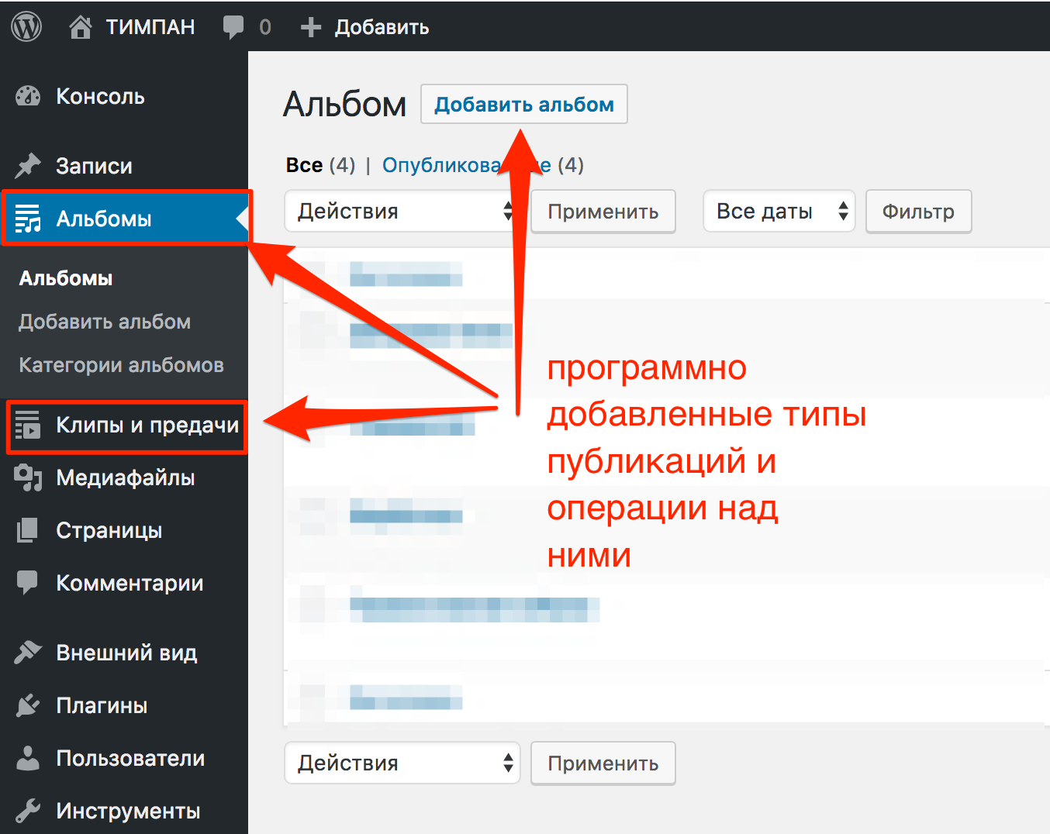

Рисунок. Добавлены дополнительные виды публикаций административной панели Wordpress

Для верстки страниц структуры был использован стандарт HTML5, и для установки стилей стандарт CSS3.

При создании темы Wordpress, все основные стили содержаться в файле style.css, который был уже создан генератором Underscorcses. Особенность системы Wordpress в том всю информацию о теме она берет из специально составленных комментариев в начале этого файла, там прописывается название темы, ее автор и прочие необходимые параметры.

В этом файле уже присутствовали базовые стили, которые сбрасывали стандартные браузерные стили, которые различны в каждом конкретном браузере. Также были прописаны базовые стили для всех стандартных HTML-тэгов и Wordpress-классов.

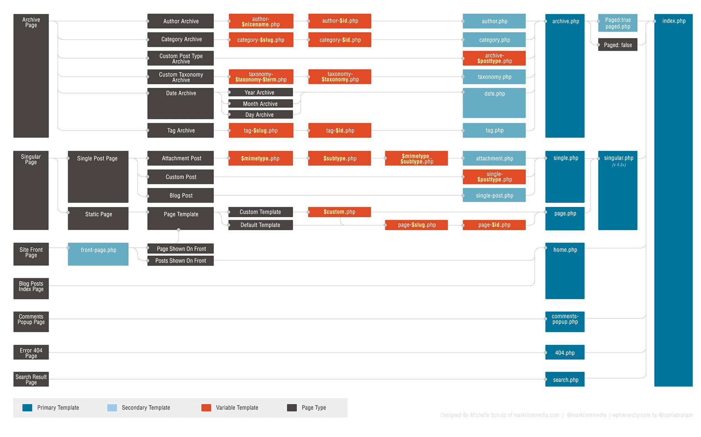

Рисунок. Иерархий шаблонов в Wordpress

Далее были внесены изменения в стандартные размеры шрифтов, размеры страницы, цвета ссылок.

В системе Wordpress существует соглашение о именах файла, исходя из которого система узнает какой шаблон к какой странице применять. Алгоритм выбора шаблона системой представлен на рисунке.

В соответствии с этим соглашением были созданы файлы:

* header.php — содержит стандартную шапку сайта
* footer.php — содержит стандартный подвал сайта
* front-page.php — главная страница
* home.php — страница с лентой рубликаций (в нашем случае это страница новостей)
* page.php — любая страница (в нашем случае сюда относятся страницы «О нас» и «Контакты»)
* page-albums.php — отдельный шаблон для страницы альбомов (система сперва найдет его, поэтому стандартный шаблон для страниц page.php не будет задействован)
* page-clips.php — отдельный шаблон для страницы для клипов и передач
* single.php — шаблон страницы для публикаций (в нашем случае это новости)
* single-album.php — шаблон страницы для альбома
* index.php — стандартный шаблон на тот случай если ни один из вышеперечисленных не был найден
* 404.php — для страницы ошибки, если был указан несуществующий адрес.

Верстка осуществлялась путем прописывания стилей для каждого класса блоков div. Отдельное внимание было уделено верстке страниц альбомов, для стройного и равномерного отображения обложек альбомов на странице были новая технология доступная в CSS3 — flex. Она предоставляет широкие возможности по отображению блоков на странице. В последствии на по этой же технологии было переверстано и главное меню сайта.

Все динамический элементы были созданы при помощи возможностей языка PHP и представленных системой Wordpress API функций. Отметим наиболее важные из них:

* have_posts — при загрузке страницы система Wordpress извлекает из базы данных на основании адреса в строке браузера нужную информацию о публикациях которые соответствуют этой странице, она может быть содержание как одной публикации, так и множества. Наличие этих данных проверяется этой функцией, пока не будут извлечены все публикации для данной страницы.
* the_post — функция которая извлекает данные о текущей публикации и заполняет ею другие переменные, после чего становиться доступны функции по работе с содержимым публикации (заголовок, ссылка, текст и т.п.)
* get_permalink — получает URL страницы (например новости)
* the_title — получает заголовок публикации
* the_content — получает содержимое публикации

При помощи этих функций были составлены все основные шаблоны для вышеперечисленных страниц. Все дополнительные стили, которые были необходимы для создания шаблонов добавлялись в файл style.css

## 4. Методика испытаний

### 4.1 Технические требования

Для запуска сайта в сеть интернет для осуществления тестирования, необходим хостинг который должен обладать следующими характеристиками:

* Минимум 500 Мб свободного места для системы управления контентом и ее ресурсов. Для обеспечения потребности загрузки картинок и аудиозаписей рекомендуемый объем диска для данного сайта 10 Гб.
* Поддержка начиная от версии PHP 5.6.20 (рекомендуемая в целях обеспечения безопасности сайта 7.3 и выше).
* База MySQL начиная от версии 5.0, (рекомендуемая в целях обеспечения безопасности сайта 5.6 и выше)
* Веб-сервер Apache или Nginx
* Домен, по которому будет осуществляться доступ на сайт
* Доступ по FTP или SSH

Был найден соответствующий данным характеристикам хостинг-провайдер на котором была с нуля развернута система управления контентом Wordpress, после чего была установлена разработанная тема и произведены соответствующие настройки. В результате чего сайт успешно запустился в сети интернет.

### 4.2 Функциональное тестирование

Функциональное тестирование осуществлялось вручную, прежде всего были проверены функции административной панели по созданию необходимого для работы сайты контента:

* создание новстей
* добавление новых альбомов
* публикация новых передач и клипов
* редактирования страниц со статической информацией

Важным моментом при тестировании возможностей административной панели системы Wordpress , была создание публикаций с аудиозаписями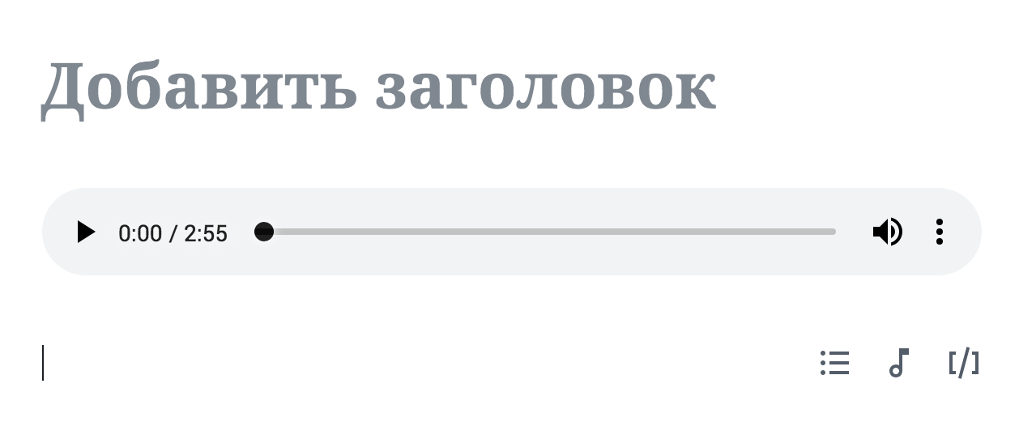

Рисунок. Пример вставки аудиозаписи в публикацию в редакторе Wordpress

Далее проводилось испытание отображение внесенной информации на сайте. Тестирование проводилось на основными наиболее популярными браузерами:

* Google Chrome
* Mozilla Firefox
* Opera
* Safari

Верстка корректно отображалась на всех перечисленных браузерах.

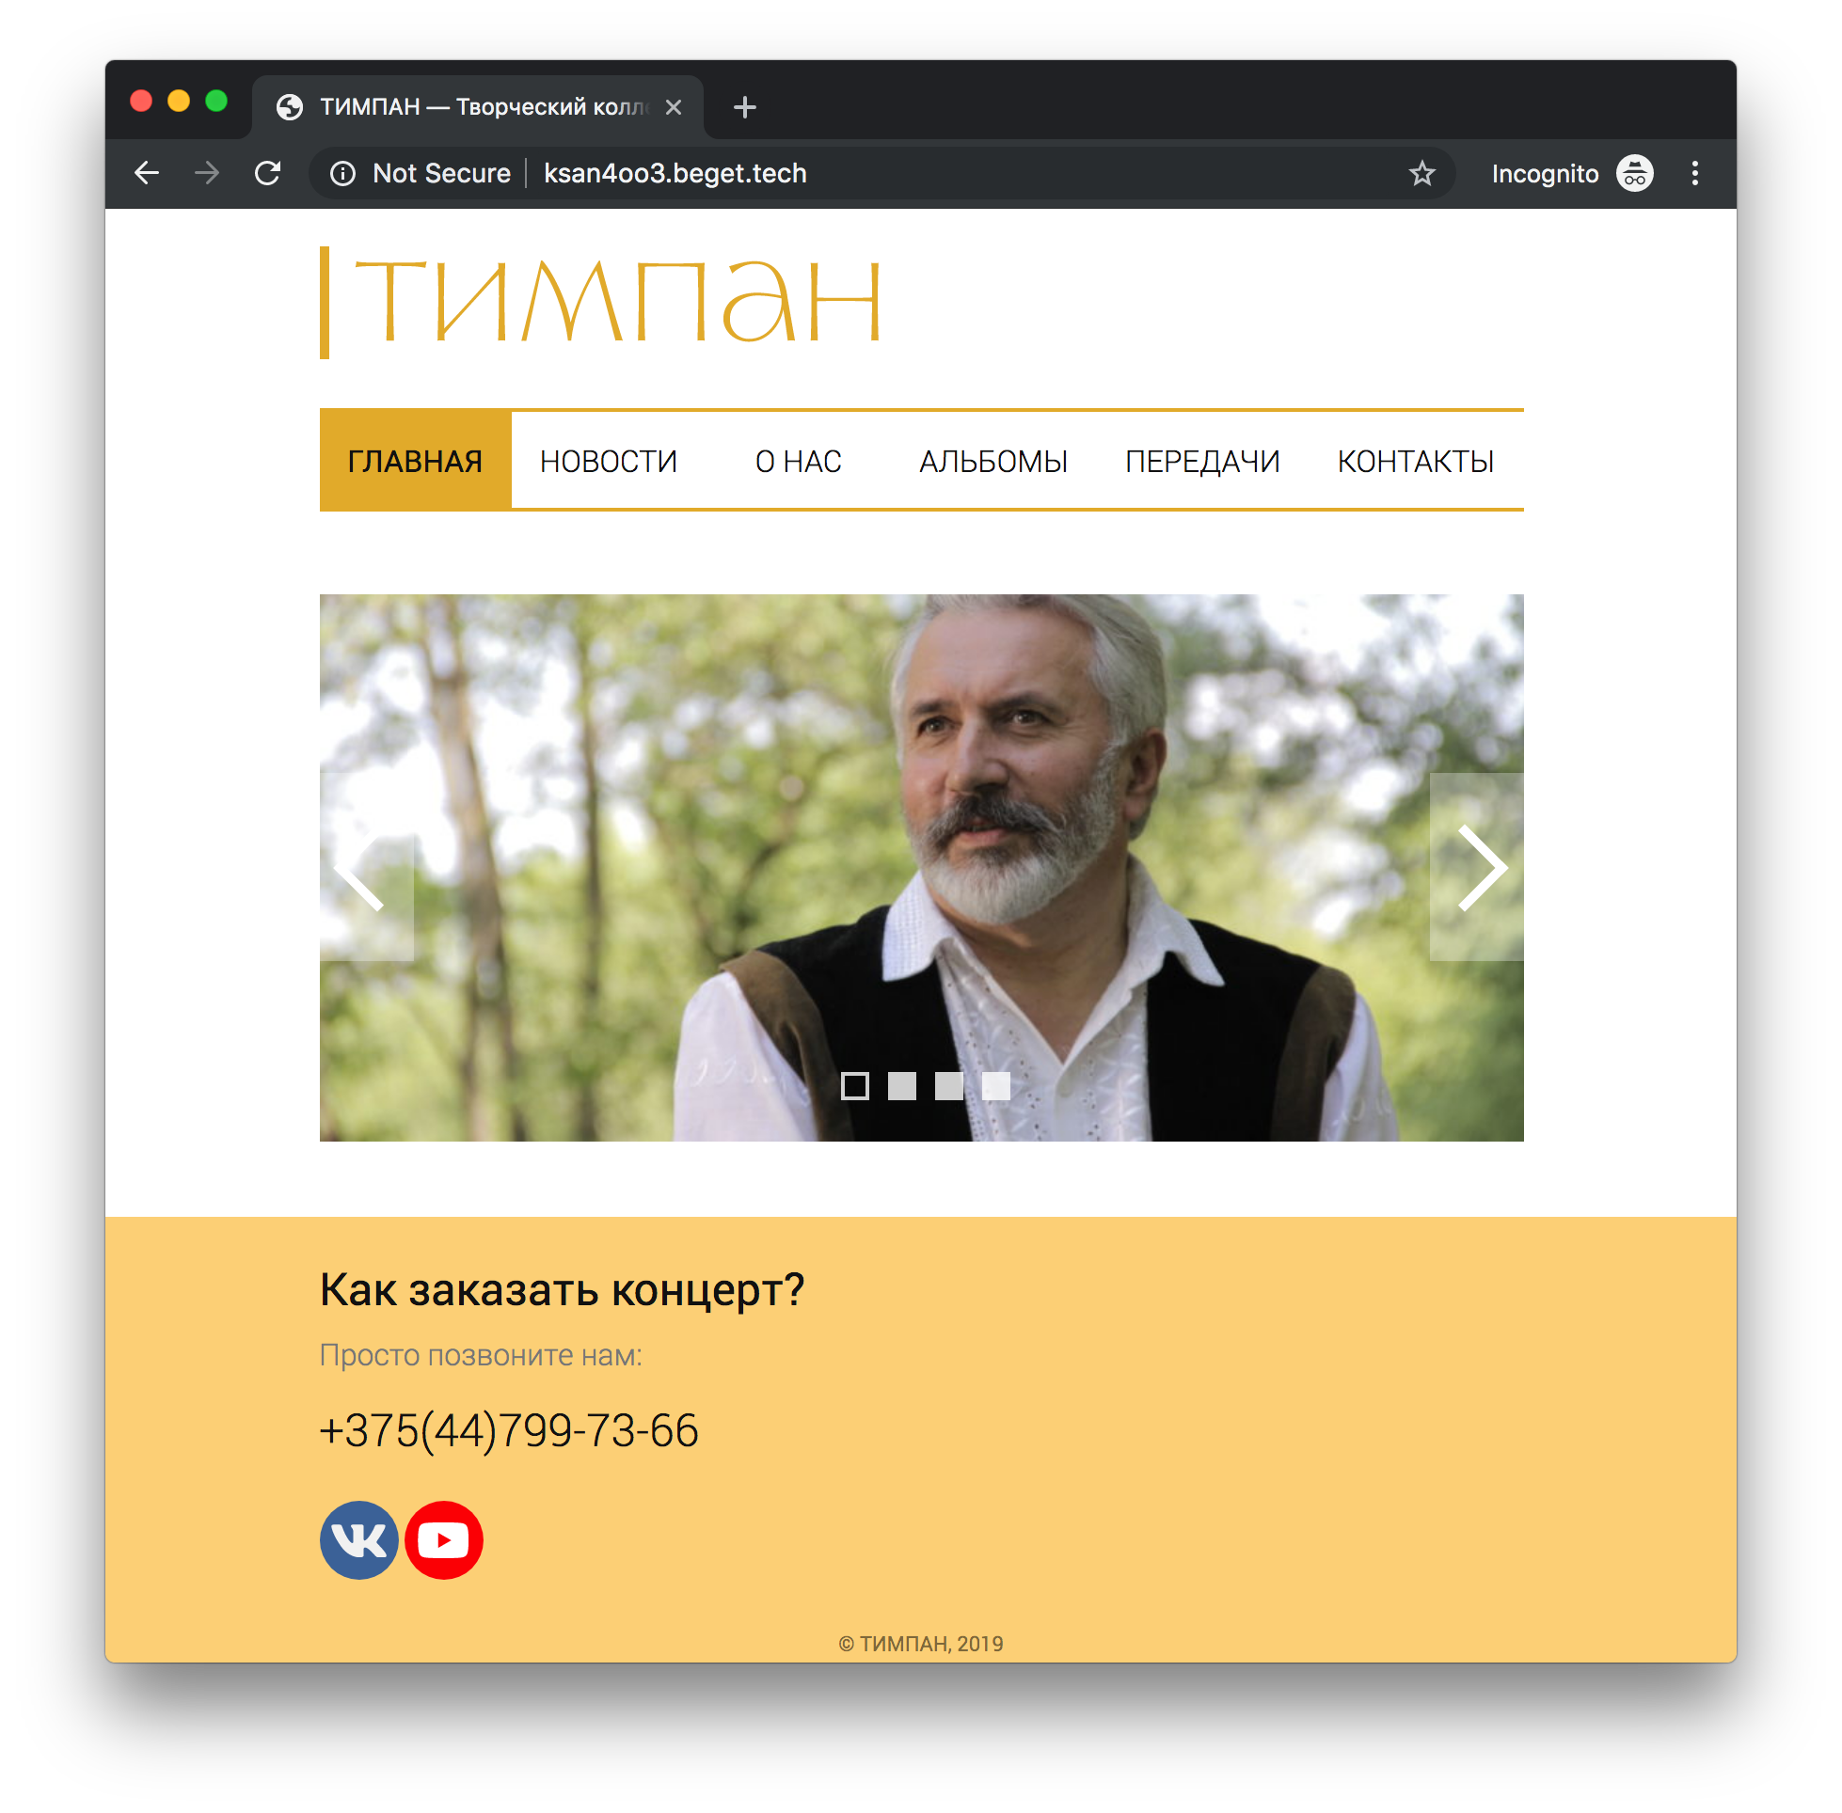

*Рисунок.* *Вид сайта в браузере Google Chrome*

## 5. Применение

Данный сайт предназначен для публикации информации о музыкальном коллективе в сети интернет. В данном применении можно выделить две главные функциональные задачи.

С одной стороны он должен быть прост и доступен прежде всего для членов музыкального коллектива, чтобы предоставить им простой, понятный, удобный и интерфейс для создания контента. Одной из главных недостатков старого сайта, была устарелая и непонятная для простого пользователя система управления контентом, которая не была адаптирована под задачи данного музыкального коллектива и требовала специальной технической подготовки, чтобы добавить новую информацию на сайт или внести какое-либо изменение. Особенно это касалось проблемы с добавлением аудиозаписей композиций на страницы альбомов.

С другой стороны он должен быть доступен и удобен для любого посетителя, которому необходимо получить информацию о музыкальном коллективе, узнать о прошедших событиях, узнать о ближайших выступлениях, послушать имеющиеся в свободном доступе композиции, узнать как можно связаться с представителями коллектива и как можно заказать концерт.

В ходе данной работы был осуществлен первый этап разработки сайта музыкального коллектива, главной задачей которого было перейти на новую систему управления контентом и обеспечить простую и удобную работу контентом сайта, без решения которой, вторая не имела бы смысла.

Практическое применение текущей версии сайта остается весьма ограниченным, так как отсутствую многие важные функции для посетителей данного сайта. К ним можно отнести:

* отсутствие проработанной и удобной мобильной версии сайта
* отсутствие анонсов ближайших концертов
* отсутствие поиска по сайту
* отсутствие формы для отправки письма с страницы контактов
* отсутствие тегов новостей и разбиения альбомов на категории

Все это и многие другие мелкие недочеты являются задачами для второго этапа разработки сайта.

## Литература

1. Официальный сайт системы управления контентом Wordpress <https://ru.wordpress.org>
2. Учебник и русскоязычная документация по использованию Wordpress <https://wp-kama.ru>
3. Иерархия файлов темы <https://wp-kama.ru/id_7654/ierarhiya-fajlov-temy-shablona.html>

## Приложения

1. https://www.mamp.info/
2. https://wordpress.org/download/
3. https://wordpress.org/plugins/safe-svg/
4. https://wordpress.org/plugins/ml-slider/
5. <https://underscores.me>
6. Или post. В терминологии Wordpress под публикацией (post) подразумевается любой тип создаваемой в системе записи, это может быть новость, страница, запись для блога. Все они имеют примерно один и тот характерный набор атрибутов, заголовок и само содержимое. Кроме этого может иметь и ряд вспомогательных атрибутов которые меняются в зависимости от типа публикации (post_type), это могут быть метки, рубрики, и любые другие данные которые можно запрограммировать самостоятельно.